满天星班观察日志
日期 2025年 4 月 18 日
今日一日活动
宝宝 |  | 生活活动 |  |  |  |  | 其他活动
姓名 | 入园情绪 | 上午点心 | 午餐 | 午睡 | 下午点心 | 大便
王思瑞 | 好 | 鲜牛奶 √  奶味方块√  奶酪棒√ | 薏米饭 √（一半）  糖醋排骨√  西芹炒虾仁√  裙带菜菌菇汤√ | 12：40前入睡。 | 沙琪玛√  酸奶√  樱桃番茄√  甜橙√ | 无 | 上午：  一、晨间游戏活动  宝宝们入园后进行了自主游戏，游戏活动有娃娃家（小厨房）、室内滑滑梯、桌面游戏（益智玩具、美工玩具）、图书区。  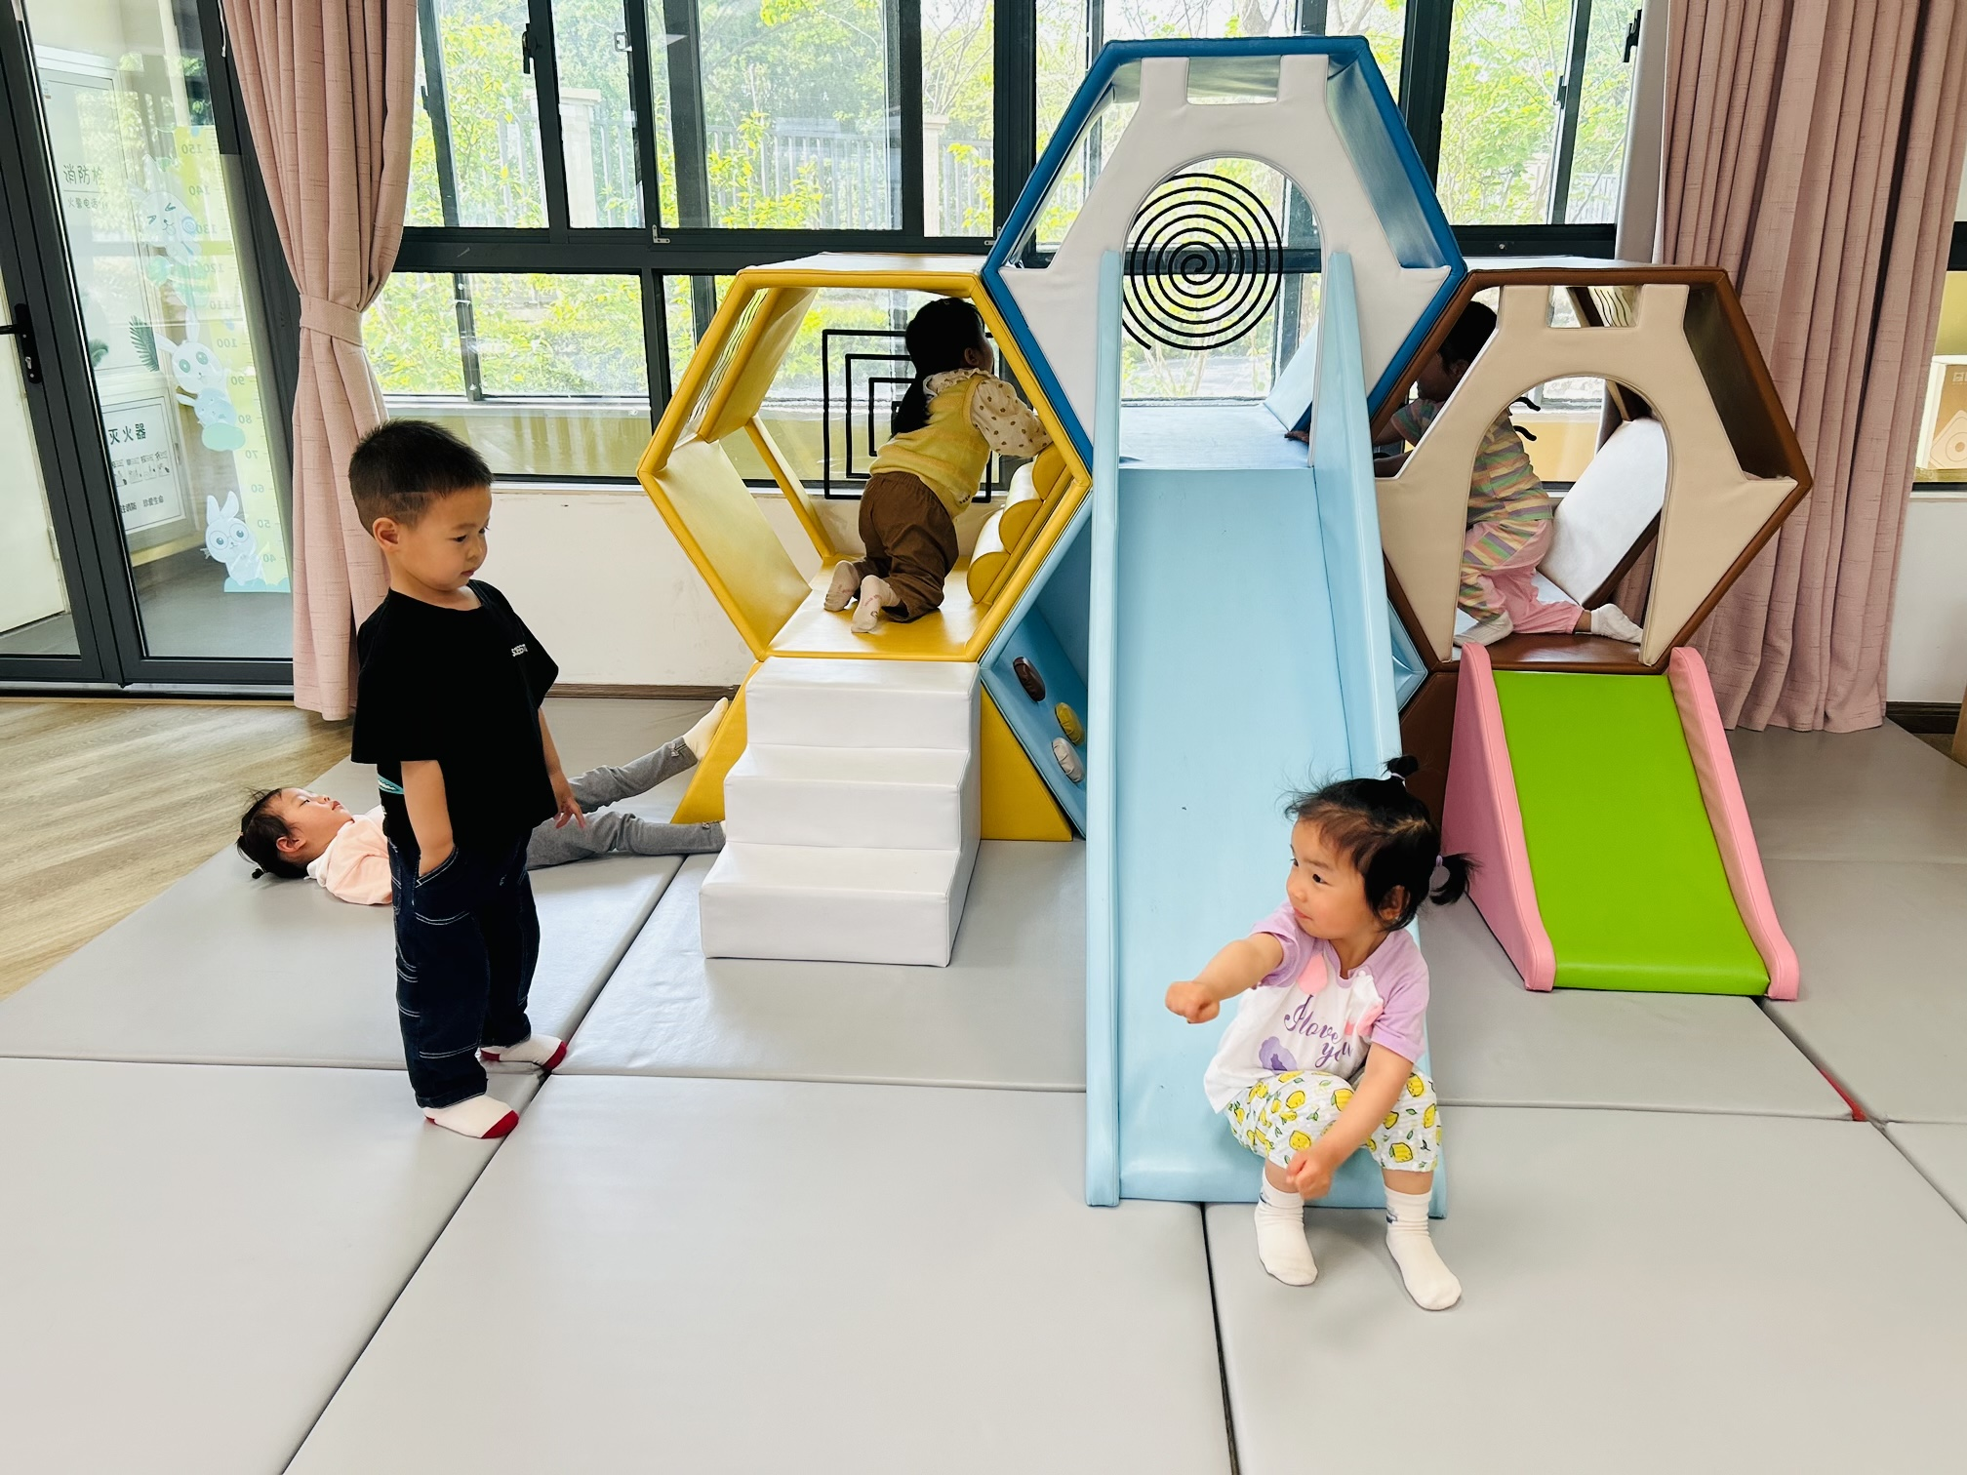  二、户外活动  （一）木偶剧表演  今天宝宝们观看了木偶剧表演，有变脸的表演、三个小故事，还有魔术表演。  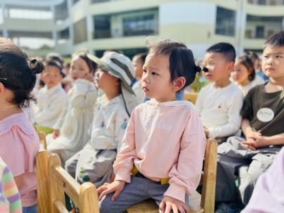  - 萌宠乐园  早点后宝宝们带着蔬菜去喂小动物啦！小花被牵到了草地上去吃草，我们就到草地上去给它喂了胡萝卜；然后我们又到鸡圈去给咕咕鸡喂了胡萝卜和菜叶子，宝宝们还看到鸡妈妈在鸡窝里生蛋啦。  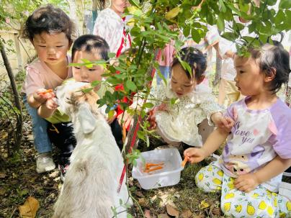  三、学习活动  （一）手指游戏  宝宝们玩了一些手指游戏，有《小手变变变》、《小白小白上楼梯》。  （二）认识视力表  今天宝宝们认识了视力表，学习怎么使用视力表来测视力，为下周宝宝们测视力做好准备。  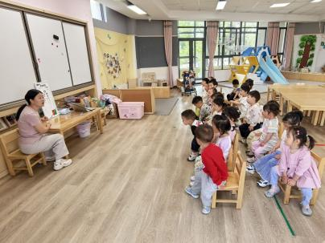  下午：  - 学习活动  午点后，宝宝们玩了音乐游戏，跟着音乐《合拢张开》唱一唱、动一动。
吴璧岑 | 好 | 鲜牛奶 √  奶味方块√  奶酪棒√ | 薏米饭 √（一半）  糖醋排骨√  西芹炒虾仁√（一半）  裙带菜菌菇汤√ | 12：40前入睡。 | 沙琪玛√  酸奶√  樱桃番茄√  甜橙√ | 无
陈锦瑜 | 好 | 鲜牛奶 √  奶味方块√  奶酪棒√ | 薏米饭 √  糖醋排骨√  西芹炒虾仁√（一半）  裙带菜菌菇汤√ | 12：40前入睡。 | 沙琪玛√  酸奶√  樱桃番茄√  甜橙√ | 无
付轩珞 | 好 | 鲜牛奶 √  奶味方块√  奶酪棒√ | 薏米饭 √（一半）  糖醋排骨√  西芹炒虾仁×  裙带菜菌菇汤√ | 12：40前入睡。 | 沙琪玛√  酸奶√  樱桃番茄×  甜橙√ | 无
张茉洵 | 好 | 鲜牛奶 √  奶味方块√  奶酪棒√ | 薏米饭 √（一半）  糖醋排骨√  西芹炒虾仁√（一半）  裙带菜菌菇汤√ | 12：40前入睡。 | 沙琪玛√  酸奶√  樱桃番茄√  甜橙√ | 无
吴心诺 | 好 | 鲜牛奶 √  奶味方块√  奶酪棒√ | 薏米饭 √（一半）  糖醋排骨×  西芹炒虾仁√（一半）  裙带菜菌菇汤√ | 12：40前入睡。 | 沙琪玛√  酸奶√  樱桃番茄×  甜橙√ | 无
马欣雨 | 好 | 鲜牛奶 √  奶味方块√  奶酪棒√ | 薏米饭 √  糖醋排骨√  西芹炒虾仁√（一半）  裙带菜菌菇汤√ | 12：40前入睡。 | 沙琪玛√  酸奶√  樱桃番茄√  甜橙√ | 无
陶悦 | 好 | 鲜牛奶 √  奶味方块√  奶酪棒√ | 薏米饭 √（一半）  糖醋排骨√  西芹炒虾仁√  裙带菜菌菇汤√ | 12：40前入睡。 | 沙琪玛√  酸奶√  樱桃番茄√  甜橙√ | 无
包星允 | 好 | 鲜牛奶 √  奶味方块√  奶酪棒√ | 薏米饭 √（一半）  糖醋排骨√  西芹炒虾仁√  裙带菜菌菇汤√ | 13：00前入睡。 | 沙琪玛√  酸奶√  樱桃番茄√  甜橙√ | 无
孙煦深 | 好 | 鲜牛奶 √  奶味方块√  奶酪棒√ | 薏米饭 √（一半）  糖醋排骨√  西芹炒虾仁√  裙带菜菌菇汤√ | 12：40前入睡。 | 沙琪玛√  酸奶√  樱桃番茄√  甜橙√ | 无
徐锦晔 | 好 | 鲜牛奶 √  奶味方块√  奶酪棒√ | 薏米饭×  糖醋排骨×  西芹炒虾仁×  裙带菜菌菇汤√ | 13：40前入睡。 | 沙琪玛√  酸奶√  樱桃番茄√  甜橙√ | 无
任昱霖 | 好 | 鲜牛奶 √  奶味方块√  奶酪棒√ | 薏米饭 √（一半）  糖醋排骨√  西芹炒虾仁√（一半）  裙带菜菌菇汤√ | 12：40前入睡。 | 沙琪玛√  酸奶√  樱桃番茄√  甜橙√ | 无
石安饶 | 好 | 鲜牛奶 √  奶味方块√  奶酪棒√ | 薏米饭 √（一半）  糖醋排骨√  西芹炒虾仁√（一半）  裙带菜菌菇汤√ | 12：40前入睡。 | 沙琪玛√  酸奶√  樱桃番茄√  甜橙√ | 无
张羿琛 | 好 | 鲜牛奶 √  奶味方块√  奶酪棒√ | 薏米饭 √（一半）  糖醋排骨×  西芹炒虾仁×  裙带菜菌菇汤√ | 12：40前入睡。 | 沙琪玛√  酸奶√  樱桃番茄√  甜橙√ | 1
陈胤辰 | 好 | 鲜牛奶 √  奶味方块√  奶酪棒√ | 薏米饭 √（一半）  糖醋排骨√（一半）  西芹炒虾仁√（一半）  裙带菜菌菇汤√ | 未在幼儿园午睡。 |  | 无
邹子沐 | 好 | 鲜牛奶 √  奶味方块√  奶酪棒√ | 薏米饭 √（一半）  糖醋排骨√（一半）  西芹炒虾仁√  裙带菜菌菇汤√ | 12：40前入睡。 | 沙琪玛√  酸奶√  樱桃番茄√  甜橙√ | 无
陈阳 | 好 | 鲜牛奶 √  奶味方块√  奶酪棒√ | 薏米饭 √（一半）  糖醋排骨√  西芹炒虾仁√  裙带菜菌菇汤√ | 12：40前入睡。 | 沙琪玛√  酸奶√  樱桃番茄√  甜橙√ | 无
刘翊鸣 | 好 | 鲜牛奶 √  奶味方块√  奶酪棒√ | 薏米饭 √（一半）  糖醋排骨√  西芹炒虾仁√  裙带菜菌菇汤√ | 12：40前入睡。 | 沙琪玛√  酸奶√  樱桃番茄√  甜橙√ | 无
魏浩炎 | 好 | 鲜牛奶 √  奶味方块√  奶酪棒√ | 薏米饭 √（一半）  糖醋排骨√  西芹炒虾仁√  裙带菜菌菇汤√ | 12：40前入睡。 | 沙琪玛√  酸奶√  樱桃番茄√  甜橙√ | 无
孟瑞琳 | 入园时有一点情绪 | 鲜牛奶 √  奶味方块√  奶酪棒√ | 薏米饭 √（一半）  糖醋排骨√  西芹炒虾仁√（一半）  裙带菜菌菇汤√ | 12：40前入睡。 | 沙琪玛√  酸奶√  樱桃番茄√  甜橙√ | 1
李若涵 | 好 | 鲜牛奶 √  奶味方块√  奶酪棒√ | 薏米饭 √  糖醋排骨√  西芹炒虾仁√（一半）  裙带菜菌菇汤√ | 12：40前入睡。 | 沙琪玛√  酸奶√  樱桃番茄√  甜橙√ | 无
肖柠舟 | 好 | 鲜牛奶 √  奶味方块√  奶酪棒√ | 薏米饭 √  糖醋排骨×  西芹炒虾仁√  裙带菜菌菇汤√ | 12：40前入睡。 | 沙琪玛√  酸奶√  樱桃番茄×  甜橙√ | 1
周昕妤 | 好 | 鲜牛奶 √  奶味方块√  奶酪棒√ | 薏米饭 √（一半）  糖醋排骨√  西芹炒虾仁√  裙带菜菌菇汤√ | 12：40前入睡。 | 沙琪玛√  酸奶√  樱桃番茄×  甜橙√ | 1

